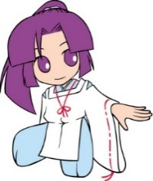
京都府高等学校文化連盟
一般生徒還元事業
第１回 芸術と出会う日

京都府高文連マスコットキャラクター
きょうちゃん

京都コンサートホール
×
京都市交響楽団プロジェクトVol.2
ショパン！ショパン！！ショパン！！！

［指揮］デリック・イノウエ ［管弦楽］京都市交響楽団
［ピアノ］實川風、福間洸太朗、ニュウ・ニュウ
［オール・ショパン・プログラム］
アンダンテ・スピアナートと華麗なる大ポロネーズ作品22（實川風）
ピアノ協奏曲第２番ヘ短調作品21（福間洸太朗）
ピアノ協奏曲第１番ホ短調作品11（ニュウ・ニュウ）
（京都コンサートホールパンフレットより）

１ 日 時 令和３年11月20日（土）14:00開演
２ 会 場 京都コンサートホール 大ホール（京都市左京区下鴨半木町1-26）
３ 参加費 入場料については高文連が負担
４ 募集対象 加盟校に在籍するすべての生徒
５ 募集人数 40名予定（各校生徒５名、引率１名以内）
＊定員を超えた場合は、調整を行うことがあります。
６ その他 来場前の検温やマスク着用等、会場からのお願いがあります。

申込締切： ５月 日 【厳守】

※各校担当者様へ：学校内での締切日を設定し、空白部分に書き込んでください。
※高文連事務局への「参加申込書」メール添付データ提出期限は、５月２６日（水）午後５時必着です。

